Instrukcja przygotowania aplikacji do indywidualnych potrzeb w przyszłości do wypełnienia danymi podanymi przez użytkownika na formatce WWW.

# Opis kodu:

Pobranie kodu z GIT <https://github.com/AndrzejNiczyporuk/AndroidGridLayout.git>

Kod końcowej aplikacji skład się z plików :

* AndroidManifest.xml 

Definicja aplikacji - plik nie wymaga parametryzacji

* klasy MainActivity i ActivityPDF 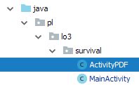

MainActivity główne okno - pliki nie wymagają parametryzacji

ActivityPDF okno do wyświetlania załączonych PDF - pliki nie wymagają parametryzacji

* Plików wyglądu formatek 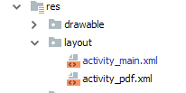

activity_main.xml 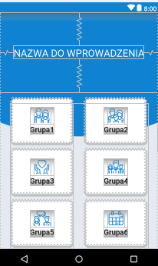 - pliki wymagają parametryzacji w przypadku mniejszej ilości grup niż 12.

activity_pdf.xml 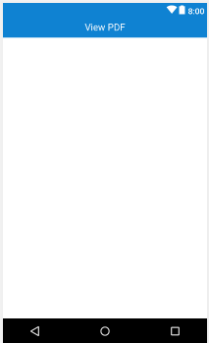 - pliki nie wymagają parametryzacji

* Plik string.xml używanych w aplikacji – wymaga modyfikacji zgodnie z opisem

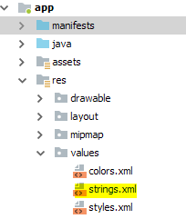

Opis parametryzacji pliku

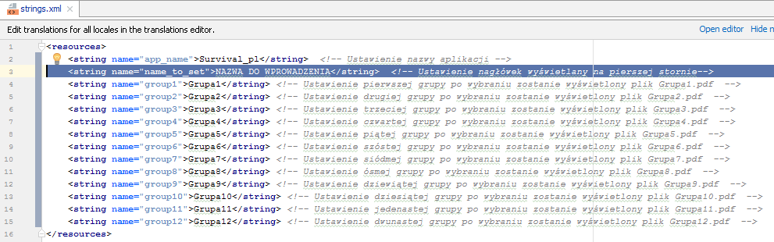

* Wymiany wymagają również pliki pdf umieszczone w katalogu assets

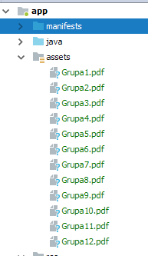

Plik te trzeba zastąpić swoimi plikami z treścią natomiast nazwy plików MUSZA zostać takie jak są czyli Grupa1.pdf itp.

# Przykład parametryzacji na lekcją Historii:

1. Plik String.xml przygotowujemy w następujący sposób

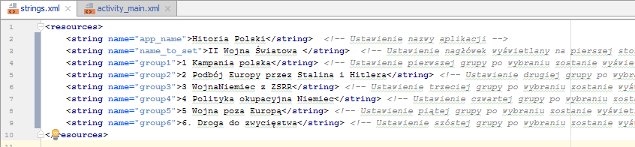

1. W pliku activity_main.xml zostawiamy 6 grup tak żeby wyglądał następująco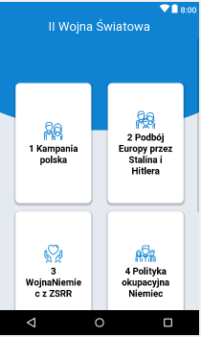
2. Podmieniamy pliki 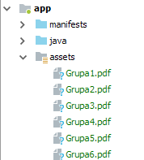 tak że:

plik Grupa1.pdf zawiera materiał o Kampanii Polskiej

plik Grupa2.pdf zawiera materiał o Podbój Europy przez Stalina i Hitlera Kampanii Polskiej

itp.

Po tych ustawieniach trzeba utworzyć aplikację poprzez:

Wybranie że wersja ma być końcowa 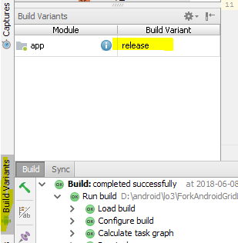

Utworzenie aplikacji 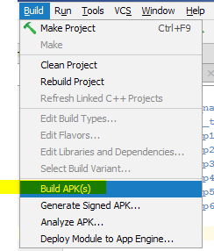

Po pojawieniu się 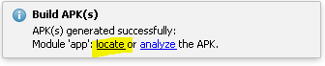 wybrać locate i wytworzony plik 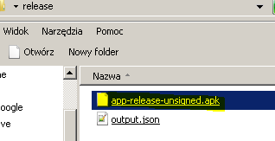 można zmienić nazwę i przekazać do użytkowania.

Przy uruchamianiu tej aplikacji na inne komórce wymagane jest włączenie możliwości instalowania aplikacji z nie znanych źródeł.

Po instalacji będzie aplikacja 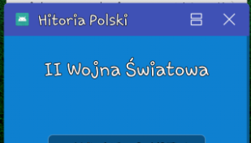

W której będą dostępne następujące opcje 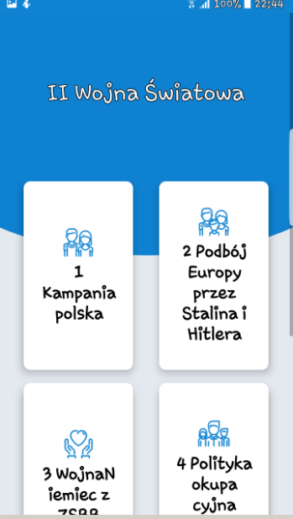 i po wybraniu dostępne będą załączone materiały.